河南农业大学2013-2014学年第二学期
院、系 班级 姓名 学号 座号
密 封 线
《工科类高等数学B》期末考试试卷(A)
题号 | 一 | 二 | 三 | 总分
分数

得分 | 评卷人
一、判断题（每题2分，共20分，正确的打√，错误的打×）

（ ）1、若向量，满足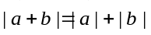则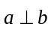．
（ ）2、在空间直角坐标系下，方程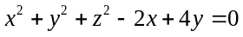代表一个球面.
（ ）3、二元函数的驻点是极值点．
（ ）4、二元函数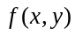在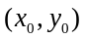处可微，则在该点的两个偏导数存在．
（ ）5、设积分区域D由x轴，y轴及直线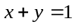围成，则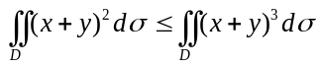
（ ）6、三重积分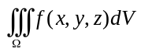转化成柱面坐标下的三重积分为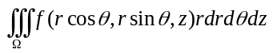．
（ ）7、设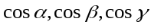是有向曲面Σ在点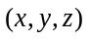处的法向量的方向余弦，则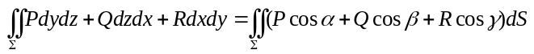.
（ ）8、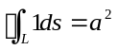，其中L为圆周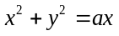.
（ ）9、若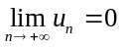，则级数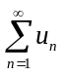收敛.
（ ）10、级数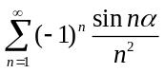绝对收敛.
得分 | 评卷人
二、填空题（每空2分，共计20分）

1、若平面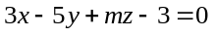与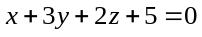垂直，则m=_________．
2、直线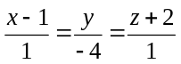与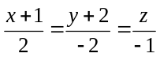的夹角是___________．
3、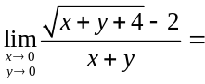___________．
4、函数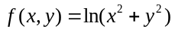在点（3,4）处的梯度为_________.
5、曲面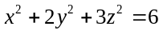在点（1,1,1）处的法线方程为_______________________．
6、交换积分次序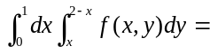_______________________________________．
7、设Ω是三个坐标面与平面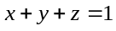围成的区域，则三重积分可化为三次积分_______________________________________．
8、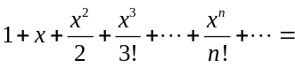_________.
9、设L为圆周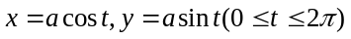，则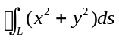=___________.
10、级数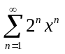的收敛半径为 ．
得分 | 评卷人
三、计算题（每题10分，共计60分）

- 计算下列函数的偏导数：
⑴(本小题5分)设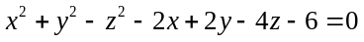，求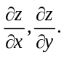

⑵(本小题5分)设函数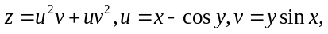求

2、计算二重积分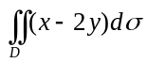，其中D是由直线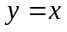及抛物线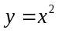所围成的闭区域.
院、系 班级 姓名 学号 座号
密 封 线

- 计算曲线积分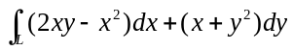,其中L是抛物线上从点（0,0）到点（1,1）的一段弧．

- 计算曲面积分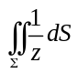，其中Σ是球面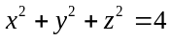上的部分．

5、销售某产品需作两种方式的广告宣传，当宣传费分别为x和y时，销售量S是x和y的函数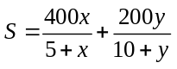，若两种方式总的广告费共25，即x+y=25，而利润是销售量的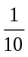减去总的广告费，问怎样分配两种方式的广告费，才能使利润最大，最大利润是多少？

6、求幂级数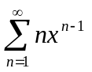的和函数,并计算级数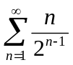的和.

